《间隔排列》教学设计
〔教学内容〕
教科书第78-79页的内容。
〔教学目标〕
1．学生经历间隔排列的两种物体个数之间关系的探索过程，初步体会其中蕴含的简单数学规律。
2．学生在探索活动中体会观察、比较、归纳是寻找和发现规律的基本方法，初步培养分析、比较、综合和归纳的能力。
3．学生在发现规律的过程中，感受数学和生活的联系，培养用数学的眼光观察周围事物，从数学角度分析生活现象和初步意识和能力，学会与他人合作交流，获得积极的数学学习情感，同时在解决问题的过程中渗透环保意识。
〔教学重点、难点〕
学生经历探索间隔排列的两种物体个数关系，以及类似现象中简单数学规律的过程，初步体会“对应”思想和认识间隔排列的物体个数关系间的规律。初步学会联系发现的规律解决一些简单的实际问题。

教学过程：
- 初步感受间隔排列
1、师：上课之前让我们轻松一下，来玩一个小游戏，（在黑板上画 ）睁大眼睛看好咯！继续画，你知道老师后面会画什么吗？
（出示到第七个）追问：你怎么知道的呢？学生说一说（可能会出现因为它们是一个隔着一个排的）
很好，你们找到了老师画这个图的规律，老师是 一个间隔一个来排列的。（加省略号）

2、那么现在 谁多？你是怎么知道的呢？
学生回答：可能说数的，那就接着画， 画在最后；也有可能说一个对着一个出现的。根据回答画弧线，哦，你的意思是一个对着一个，一个对着一个（边说边画），最后多了一个。
非常棒，你的方法很快就能判断出来谁多。好的，游戏就玩到这里。
二、自主探索，发现规律
（一）观察情境图
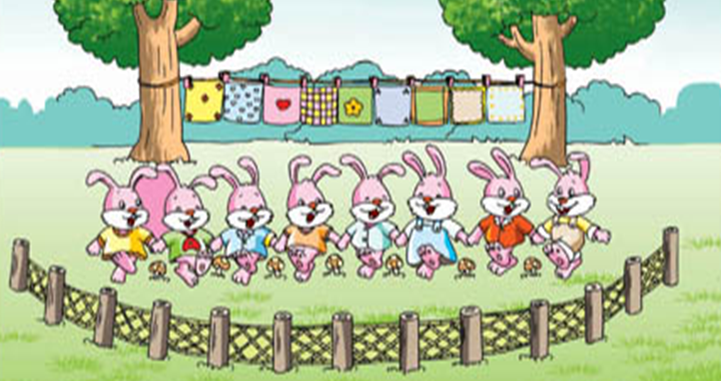
瞧！老师带来了一张图片，你能不能找到哪两种物体也像这样一个隔着一个排列的呢？
生：手帕和夹子是一个隔着一个排列
生：兔子和蘑菇是一个隔着一个排列
生：木桩和篱笆是一个隔着一个排列
师：同学们，你发现没有，我们都找到了两种物体一个隔着一个排列的现象，我们就称为两种物体“间隔排列”。（同时板书）我们的身边其实也有很多这样的现象，比如：我们升旗仪式的时候，全校学生排在操场上，横着看，每一排都是一个男生，一个女生这样间隔排列的，孩子们都精神奕奕的，特别整齐。还有教室里的课桌和椅子也是这样一个隔着一个的排列的，也很整齐。我们今天就要来研究间隔排列的规律。
（二）展开研究，找寻数量规律
师：同学们已经找到了这样三组间隔排列现象，观察这三组排列，有没有规律呢？
现在让我们带着这个问题先来数一数，每组两种物体各有几个？（分组数数，校对）
老师适时板书。
第一组 | 第二组 | 第三组
小兔（ ）只 | 木桩（ ）根 | 夹子（ ）个
蘑菇（ ）个 | 篱笆（ ）块 | 手帕（ ）块

师：比较每排两种物体的数量，和同桌交流一下你的发现。
生：他们都相差1 。
生：小兔比蘑菇多1。
根据学生回答小结：每排两种物体的数量都相差1。板书：数量相差1
（三）深入研究，探索规律本质
师：那为什么每排两种物体的数量都相差1呢？你有没有好办法来解释一下呢？
你能不能在图中画一画，让我们一下子就看出多1的呢？
学生动手操作，可以巡视（说：老师发现有些同学圈了一下，有的同学是用刚刚连线的方法连了连） 呈现学生资源。请学生说一说，你是怎么发现它们数量多1的呢？揭示一一对应。

出示一组练习：小汽车和玩具图片，字母图片,灯笼图片
（1）哪两种物体间隔排列 （2）谁多1
总结：两端相同，数量相差1；两端是谁，谁多1。
（四）放大情境，完善认识
1、如果更多的兔子和蘑菇像这样排列，还是相差一个吗？
出示（1）20只小兔站成一排，每两只小兔中间有一个蘑菇，一共有多少个蘑菇呢？
（2）把20块手帕像上面那样夹在绳子上，一共需要多少个夹子？
学生独立解决，并将自己的想法在小组内说一说。
总结：不管小兔有几只，按照这样的规律排列，小兔和蘑菇总是相差1。而且兔子总是多1。

2、如果把 与 间隔排列， 有6个， 最少有几个？最多呢？先想一想，再画一画。
展示学生作品，交流。

通过动手操作，我们不仅验证了前面的规律，还发现了一个新的规律：当两种物体一一对应，没有多余时两种物体数量相等。
归纳总结：一一间隔排列的两种物体，如果两端相同，它们的数量相差1；如果两端不同，它们的数量正好相等。

四、回顾整理、拓展延伸
从规律本身和探索规律的方法两方面帮助学生整理与回顾学习内容与方法。
生活中有很多规律值得研究，大家可以通过观察、比较，数一数、画一画、圈一圈的方法去探索更多规律。

板书设计：
间隔排列

两种物体 两端相同，数量相差1 ；两端是谁，谁多1。

两端不同，数量相等

练习纸
班级： 姓名： 学号：








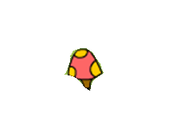
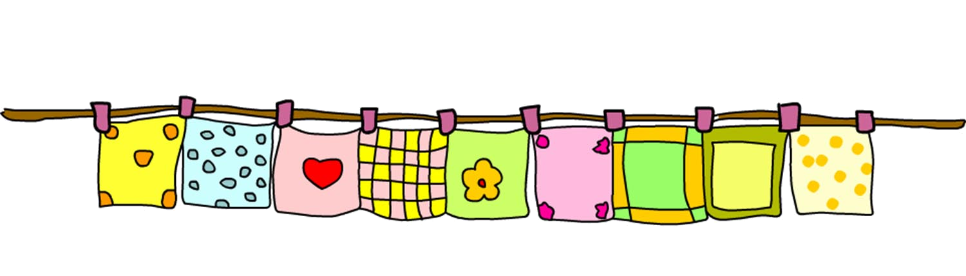
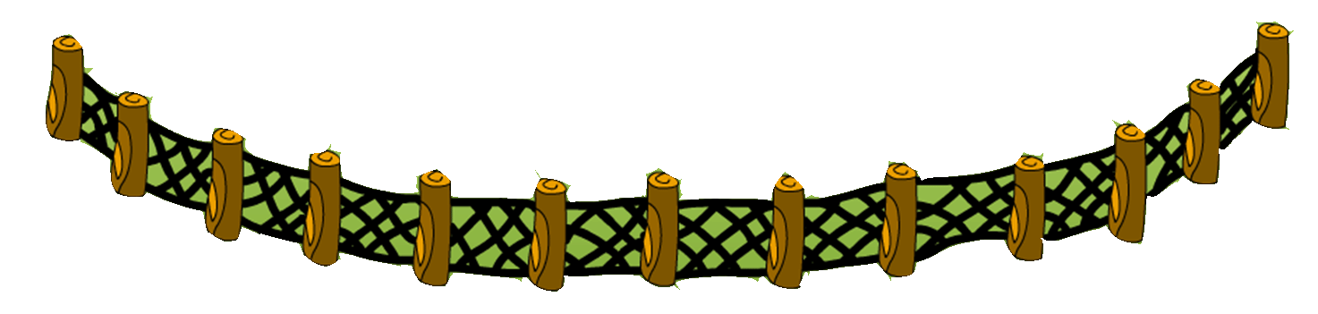
1、填一填，想一想，每组两种物体的数量之间有什么关系呢？
第一组
第二组
第三组
第一组 | 第二组 | 第三组
小兔（ ）只 | 木桩（ ）根 | 夹子（ ）个
蘑菇（ ）个 | 篱笆（ ）块 | 手帕（ ）块
你的发现：
2、把一只小兔和一个蘑菇看成一组，最后余下的是什么？其他两组呢？先在图上画一画，再说一说。
3、如果把 与 一个隔一个地排成一行， 有6个， 最少有几个？最多呢？
先想一想，再画一画。

有（ ）个

有（ ）个

有（ ）个

有（ ）个

练习纸
班级： 姓名： 学号：
1、填一填，想一想，每组两种物体的数量之间有什么关系呢？
第一组
第二组
第三组
第一组 | 第二组 | 第三组
小兔（ ）只 | 木桩（ ）根 | 夹子（ ）个
蘑菇（ ）个 | 篱笆（ ）块 | 手帕（ ）块
你的发现：
2、把一只小兔和一个蘑菇看成一组，最后余下的是什么？其他两组呢？先在图上圈一圈，再说一说。
3、如果把 与 一个隔一个地排成一行， 有6个， 最少有几个？最多呢？
先想一想，再画一画。

有（ ）个

有（ ）个

有（ ）个

有（ ）个

